专利技术交底书

1. 专利申请合规检查
发明名称：一种基于向量属性图的结构约束语义群组检索方法。
无需填写

2. 缩略语和关键术语

2.1 缩略语
缩略语 | 英文全称 | 含义说明
MSC | Maximal Semantic Clique | 极大语义团
MCE | Maximal Clique Enumeration | 极大团枚举
SHBE | Structural-Host Bounded Enumeration | 结构宿主有界枚举方法
MCRS | Minimum-Contribution Canonical Reverse Search | 最小贡献规范反向搜索方法
L2 | L2 Normalization | 二范数归一化
GraphRAG | Graph Retrieval-Augmented Generation | 基于图的检索增强生成
API | Application Programming Interface | 应用程序接口
SaaS/PaaS | Software as a Service / Platform as a Service | 软件即服务/平台即服务

2.2 关键术语
本发明涉及图数据管理、图模式挖掘和向量属性数据处理技术领域，尤其涉及一种在同时具有图结构和节点向量属性的数据上检索结构完整、整体语义一致且具有包含极大性的节点群组的方法、系统、设备及存储介质。本文中的“结构约束语义群组检索”以给定图快照为输入，输出满足完整连接、平均两两相似度阈值和包含极大性条件的节点群组。
向量属性图（vector-attributed graph）是指G=(V,E,X)，其中V为节点集合，E为无向边集合，X为节点向量集合；每个节点v对应一个D维实向量x(v)。边描述引用、合作、交互或实体关联等显式关系；向量描述节点的文本、行为、内容或语义属性。
节点相似度采用余弦相似度（cosine similarity）。对非零节点向量执行二范数归一化（L2 normalization）后，节点u和节点v的相似度等于二者归一化向量的内积；对于零范数向量，本实施例将其与任意节点的相似度设为0。余弦相似度和阈值τ的取值范围为[-1,1]；对于非负嵌入，实际阈值通常取[0,1]内的值。为适应不同数据源的相似度分布，可将阈值τ设置为边端点相似度经验分布中的第p百分位值。
团（clique）是指任意两个不同节点之间均存在边的节点集合。结构上的完全连接保证群组中的每一对节点均具有原始图中的明确关系；这一约束区别于允许缺边的社区划分、稠密子图和近似邻域检索。
极大语义团（Maximal Semantic Clique，MSC）定义如下：对于大小至少为2的团C，令S(C)表示C内每对不同节点相似度之和；当S(C)不小于阈值τ与|C|(|C|-1)/2的乘积时，称C为语义可行团；若C语义可行且不存在可行团T使C⊊T，则C为MSC。所述“极大”采用集合包含关系判定。如图1所示，结构极大团M2的平均相似度低于阈值，而其内部的可行子团C2构成MSC；该示例给出了结构极大团与极大语义团的对应关系。
由于平均两两相似度约束具有非单调性，缺少可行的单节点扩展不能直接证明候选具有包含极大性。例如，四个节点a、b、u、v构成完全图，设sim(a,b)=0.6，sim(a,u)=sim(b,u)=sim(a,v)=sim(b,v)=0.5，sim(u,v)=1，阈值τ=0.6；团{a,b}没有可行的单节点扩展，但团{a,b,u,v}的平均相似度为0.6并且可行。因此，候选生成可以在没有可行单节点扩展时停止，但仍需由全局严格包含过滤确认极大性。
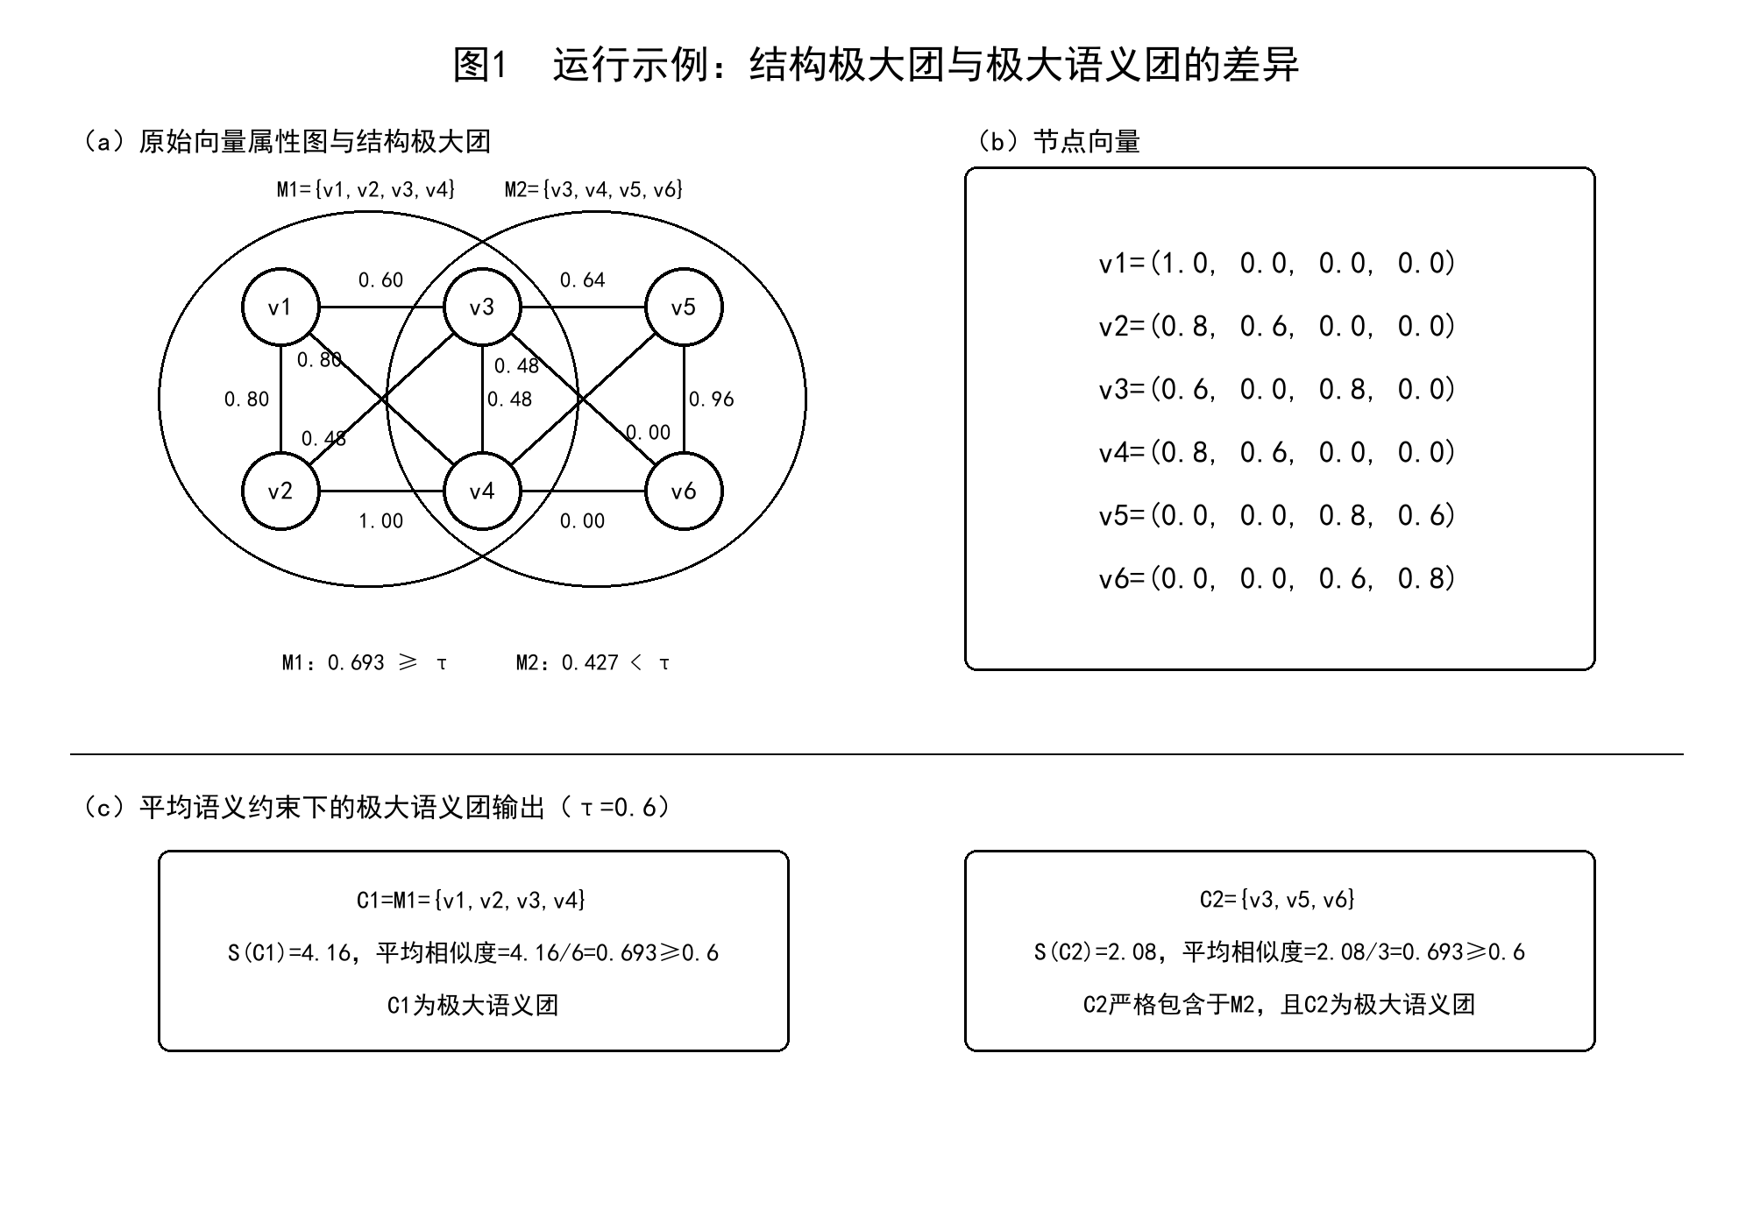

3. 相关技术背景以及最接近的现有技术

3.1 背景技术
大规模知识图谱、学术引用网络、社交关系网络和企业实体网络通常同时保存关系边和向量表示。传统向量近邻检索主要面向给定查询向量返回若干相似节点，能够解决局部相似对象发现问题，但不能保证返回对象之间形成完整关系群组，也无法直接给出包含关系意义上的极大群组。
在GraphRAG、科研知识发现、风险关联分析和图数据库中，实际任务常需要检索一组彼此具有明确关系、整体语义一致且允许重叠的节点。例如一组相互引用的论文可跨越容量理论、缓存、安全和隐私保护等相邻主题；如果仅要求每一对论文都高于同一相似度阈值，少量术语差异会将一条完整研究脉络拆分为许多碎片。

3.2 与本发明相关的现有技术

3.2.1 现有技术的技术方案
经典极大团枚举（Maximal Clique Enumeration，MCE）通常采用Bron-Kerbosch回溯、Tomita枢轴和退化序根划分等技术，在仅考虑图结构时高效枚举所有结构极大团。该类方法的输出满足完全连接，但不使用节点向量，因而无法区分结构上完整但语义混杂的群组。
逐边相似度阈值模型通常先删除端点相似度低于阈值的边，再在剩余图上执行极大团枚举。该模型等价于施加“每一对节点均满足相似度阈值”的逐边约束，具有较强的局部一致性，但会对单个异常对敏感。
准团和k-plex等松弛结构模型允许群组中存在一定数量的缺边；属性社区方法通常采用连通性、密度或属性一致性等群组条件，并可围绕查询节点返回局部结果。这些方法适用于发现松弛结构模式，但其输出模型与完整图结构上的包含极大语义团不同，不能替代对关系完备群组的精确枚举。
许多图数据库和向量数据库中的查询型混合检索先利用向量索引生成候选节点，再通过图遍历、过滤或重排序处理关系约束。这类方法通常返回固定数量候选或局部邻域，不提供所有满足平均语义约束且按包含关系极大的完整群组。
与本发明最接近的现有技术至少包括：结构极大团枚举、逐边相似度阈值团、准团或k-plex等松弛结构模式，以及属性社区或图向量检索。前述模型分别采用结构、逐对相似度、松弛密度或查询局部性等条件；据所列现有技术，其公开模型尚未同时采用完整团结构、平均两两向量相似度和包含极大性作为统一的群组定义。

3.2.2 现有技术的缺点
现有结构极大团方法的缺点：
- 忽略向量属性。结构极大团仅保证节点两两连边，无法识别其中是否具有整体语义一致性；在异构知识图中，结构关系本身并不足以表征可解释的语义群组。
- 仅过滤结构极大团会漏解。满足平均相似度约束的极大语义团可能严格包含于一个语义不满足的结构极大团中；若只检查结构极大团，无法枚举该内部语义团。
现有逐边相似团方法的缺点：
- 单对异常敏感。只要群组中存在一对相似度略低于阈值的节点，逐边约束就删除该边并可能把完整群组拆分；这难以覆盖跨角色、跨主题但整体紧密相关的图数据。
- 难以表达群组整体语义。逐边阈值不能区分“少量低相似度对但总体高度凝聚”和“整体语义松散”的两类群组，从而缺少面向群组的可调语义聚合机制。

4. 本发明技术方案的详细阐述

4.1 本发明所要解决的技术问题
本发明旨在解决向量属性图上的完整关系群组发现问题，至少包括以下技术挑战：
- 平均相似度约束的非单调性：对一个团加入节点后，平均相似度可能升高也可能降低；当前不可行的中间团经继续扩展后可能重新可行。因此，传统图团算法中“当前不可行即剪枝”的规则不再安全。
- 结构枢轴剪枝失效：传统Bron-Kerbosch枢轴依赖纯结构极大团的单调性质。在平均语义约束下，枢轴节点可能不能加入某个有效语义团；若仍以枢轴抑制分支，会遗漏有效结果。
- 输出空间与阈值强相关：较低阈值下，结构宿主团内部可能产生大量包含极大的语义子团；较高阈值下，可行状态快速收缩。单一搜索组织难以在全部阈值区间稳定高效。
- 结果去重与包含极大性：同一语义团可能包含于多个结构极大团，或由不同插入顺序到达。系统需要在保证枚举完整性的同时消除重复结果，并排除可被更大可行团严格包含的候选。

4.2 本发明的主要要点概述
本发明提出一种面向向量属性图的结构约束语义群组检索算法框架。该框架以完整连接和平均两两向量相似度共同定义极大语义团，并针对不同相似度阈值下的搜索空间特征提供两种适应性精确枚举算法：在中低阈值区间采用结构宿主有界枚举方法，在高选择性阈值区间采用最小贡献规范反向搜索方法。两种算法遵循相同的可行性判定和包含极大性定义，完整运行时输出一致的极大语义团集合。
- 所述框架的第一适应性算法称为结构宿主有界枚举方法（Structural-Host Bounded Enumeration，SHBE）。该算法先枚举结构极大团作为宿主，再在每个宿主内自大到小地枚举语义候选子集；通过排序边相似度上界、节点贡献上界和局部包含性过滤，跳过不可能存在可行解的规模层。
- 所述框架的第二适应性算法称为最小贡献规范反向搜索方法（Minimum-Contribution Canonical Reverse Search，MCRS）。该算法利用如下性质：从任一可行团中删除对其余成员总相似度最小的节点，所得父团仍保持可行。基于确定性并列规则，每个可行团具有唯一父节点，反向遍历由此形成的规范森林即可避免重复状态。
- 所述算法框架可根据阈值选择性配置适应性执行策略：由用户配置或预扫描统计结果给出预设切换阈值τ0；当阈值τ不高于τ0时优先执行SHBE，当阈值τ高于τ0时优先执行MCRS。τ0用于算法选择；在未配置该策略时，系统也可固定选择任一适应性算法。

4.3 本发明可应用的系统架构或场景
如图2所示，本发明可部署为图数据库、知识图谱平台或检索增强生成系统中的语义群组发现服务。图与向量接入模块输出图快照和节点向量至预处理模块；预处理模块输出规范化图和边相似度缓存至算法选择模块；算法选择模块将任务分发至SHBE或MCRS；两种算法的候选均送入统一结果模块，再由应用接口向上层系统输出极大语义团。所述服务以图文件、图数据库表或流式更新后的快照为输入，将极大语义团作为可复用的检索单元、证据单元或关系群组单元输出。
应用场景一：GraphRAG和企业知识图谱
在GraphRAG系统中，实体关系边由文档抽取、引用、共现或业务关联构成，实体或文档向量由嵌入模型给出。本发明输出具有完整关系支撑且整体语义一致的重叠群组，可用于生成群组级摘要、规划全局问题的证据范围以及保留跨主题实体的多重上下文。
该场景涉及的设备或模块及功能结构如下：
- 图与向量接入模块：读取实体关系边及节点向量，对向量执行二范数（L2）归一化，处理零向量，并建立边相似度缓存。
- 语义群组检索服务：执行阈值标定、SHBE或MCRS搜索及候选归并，返回满足平均相似度约束的极大完整群组。结果服务模块：对输出群组建立成员索引和解释元数据，向上层摘要、问答或分析模块提供群组成员、相似度统计和关系证据。
- 存储设备：持久化保存图结构、节点向量、相似度缓存、结果索引和审计日志。
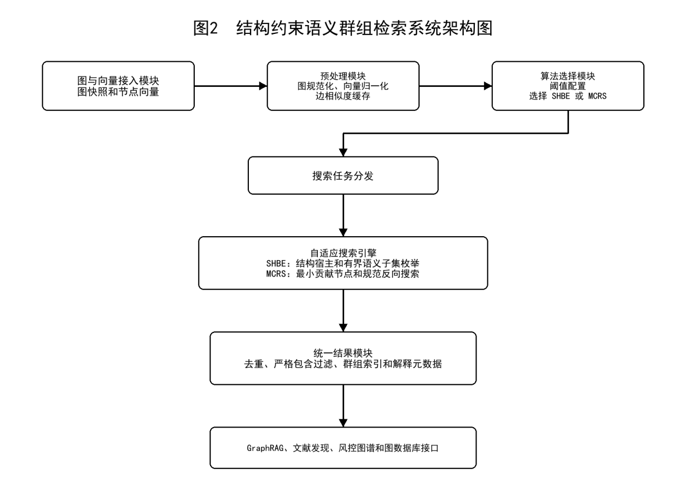
模块之间的关系为：图与向量接入模块将统一格式的图和向量送入语义群组检索服务；语义群组检索服务从存储设备读取数据并输出规范化群组；结果服务模块将群组作为可检索证据单元提供给GraphRAG或知识图谱应用。
应用场景二：科研文献与专利知识发现
在学术论文引用图或专利引证图中，边表示引用、共同作者或共同主题关系，节点向量表征题名、摘要或权利要求的语义。本发明可以发现同一研究脉络中结构完备且整体语义凝聚的论文或专利群组，允许少量跨分支术语差异，从而支持技术路线梳理、专家发现和先前技术检索。
该场景涉及的设备或模块及功能结构如下：
- 文献/专利解析模块：提取题名、摘要、引文和作者等信息，构建节点向量与无向关系图。
- 语义团检索模块：以用户指定或系统标定的相似度阈值执行极大语义团枚举，并将群组与主题标签、时间信息和代表文献关联。
- 结果解释模块：展示群组内的完整关系、平均相似度、低相似度桥接对及代表文献，支持审阅者理解群组形成原因。
- 索引与可视化模块：保存群组成员和倒排映射，提供按主题、时间、机构或节点查询的群组检索接口。
应用场景三：风控关联分析与反欺诈图谱
在账户、设备、交易和商户构成的关系图中，边可表示共享设备、资金往来、共同地址或共同控制关系，节点向量可编码行为模式和属性特征。本发明能够挖掘结构上关系完备、整体行为相近但允许少数角色差异的风险群组，为人工审核提供紧凑且可解释的关联单元。
该场景涉及的设备或模块及功能结构如下：
- 风险图构建模块：从交易、登录和设备日志构建关系边，并将用户画像和行为序列转换为节点向量。
- 极大语义团分析模块：对指定时间窗口的图快照执行精确群组枚举，按阈值输出极大语义团及其关系证据。
- 风险评分模块：基于群组规模、平均相似度、关系类型和外部规则生成风险提示，不改变本发明的极大语义团判定。
- 数据存储集群：存储原始事件、图快照、向量属性、群组结果及复核记录，支持水平扩展。
应用场景四：图数据库与向量数据库协同服务
本发明可作为图数据库或向量数据库的扩展算子。与仅返回前k个近邻（Top-k）的向量检索不同，该算子返回满足关系完整性和整体语义约束的群组结果，适用于需要群组级语义检索、关联解释和结果去重的应用。
该场景涉及的设备或模块及功能结构如下：
- 图数据库管理系统：负责关系边、节点标识和事务快照管理，并向结构约束语义群组检索算子提供邻接访问接口。
- 结构约束语义群组检索算子：维护相似度缓存、候选集合和线程私有递归状态，执行SHBE或MCRS，并统一完成严格包含过滤。
- 元数据管理模块：保存阈值策略、向量维度和相似度度量等检索配置。
- 分布式存储节点：分片保存图边、向量和结果索引，并按查询任务提供读取和结果归并能力。

4.4 本发明涉及的产品、可能的售卖形态以及侵权取证方式
产品形态包括软件产品形态、平台服务形态和数据库扩展形态。
- 本发明可形成图数据分析软件、数据库扩展组件、云端群组检索服务和嵌入式开发组件等产品形态。各产品均以图结构、节点向量、阈值策略和极大语义团结果为主要交付对象。
- 图数据分析软件许可：交付本地或服务器端部署的软件安装包、算法引擎和结果界面，支持图导入、阈值配置、精确枚举、结果解释和导出；许可可按部署节点数、图规模、并发任务数、功能模块或维护期限计取。
- 云端软件即服务/平台即服务（Software as a Service/Platform as a Service，SaaS/PaaS）：以应用程序接口（Application Programming Interface，API）提供图与向量接入、群组发现和结果检索，交付任务接口、结果索引和运行记录；费用可按图规模、任务数、计算时长、并发度、存储量或服务等级计取。
- 数据库插件或软件开发工具包：将本发明封装为图数据库、知识图谱平台或向量检索系统的算子、函数库或开发工具包，交付二进制插件、调用接口和集成文档；费用可按实例数、服务器数、集群容量、年度订阅或打包解决方案计取。
基础设施组件可将相似度缓存、SHBE、MCRS和统一严格包含过滤封装为可嵌入图检索产品的服务组件，交付容器镜像、配置模板和监控接口；本发明的可执行程序可存储于计算机可读存储介质中，由处理器执行后完成图与向量读取、相似度计算、极大语义团搜索、结果过滤及群组检索服务。
侵权取证可收集技术文档和接口记录，构造小型向量属性图核对平均相似度判定、结构宿主枚举、最小贡献父节点和严格包含过滤等技术特征。
- 以下结合向量属性图G=(V,E,X)说明本发明的优选实施方式。对任一候选团C，定义相似度总和S(C)为C内每对不同节点相似度之和。系统在S(C)不小于阈值τ与|C|(|C|-1)/2的乘积时判定C可行；其中|C|(|C|-1)/2表示C内不同节点对的数量。
- 候选扩展节点必须与当前团C中的每个节点均相邻，即属于C的共同邻居集合。相似度不低于阈值τ的图边称为可行边，作为MCRS的搜索初始状态；严格包含过滤是指若两个可行候选S和T满足S⊊T，则删除S。
- 实施例中预先缓存边相似度，团内相似度和及阈值乘积采用统一的数值精度累加。所有方法使用相同的归一化向量、相似度缓存和包含式比较规则；零向量的相似度按0处理。
- 在一个可选实施方式中，系统从边端点相似度分布计算第p百分位阈值，用于标定宽松至选择性的工作区间；用户也可直接提供阈值τ。

4.5 本发明实现的具体实施例

4.5.1 本发明实施例一
如图3所示，SHBE实施例包括结构宿主枚举模块、宿主内有界子集模块、局部过滤模块和全局过滤模块。结构宿主枚举模块输入图结构和邻接访问结果，输出结构极大团M；宿主内有界子集模块输入M及边相似度缓存，输出可行子集候选；局部过滤模块输出宿主候选；全局过滤模块输出MSC结果。SHBE适用于中低相似度阈值。系统先采用退化序根划分和枢轴极大团枚举产生结构极大团M。任一MSC均包含于至少一个结构极大团，因此每个M均可作为完整语义候选的宿主。
当宿主M满足平均相似度约束时，M进入候选集合；当M不满足时，系统在M内部搜索可行子集。由于M是结构极大团，任何包含M的更大团均不存在；后续严格包含过滤负责处理不同宿主间的重复或包含关系。
（一）候选规模处理。针对宿主M，系统按照候选大小k从大到小枚举子集。将M内所有边相似度降序排列，取其中前C(k,2)个值的平均作为任意大小k子集的可达平均相似度上界。该上界即使对应边不构成同一子集也仍然安全，因为任何大小k子集的C(k,2)条边相似度和不超过该前缀和。
（二）安全剪枝。令k*为满足排序边相似度上界不低于阈值τ的最大候选规模；系统仅处理k≤k*的规模层，跳过所有k>k*的规模层。对于保留大小层，系统对M中每个节点v计算其在M内最大的k−1条相似度之和，取其中最大的k个节点贡献之和除以k(k−1)，得到节点贡献上界；若该上界低于τ，则跳过当前大小层。所述剪枝仅删除可证明不可行的候选。
（三）局部候选。每个通过平均相似度判定的子集被加入宿主局部候选集合。系统在宿主内执行局部严格包含探测，删除已被更大可行子集包含的候选；不同宿主产生的候选进入统一全局过滤器。
（四）结果归并。全局过滤器按候选大小降序排序并按节点标识去重。对候选S，若存在更大可行候选T满足S⊊T，则删除S；保留候选即为MSC。该过滤器使SHBE能够处理位于语义不可行结构宿主内部的可行极大语义团。
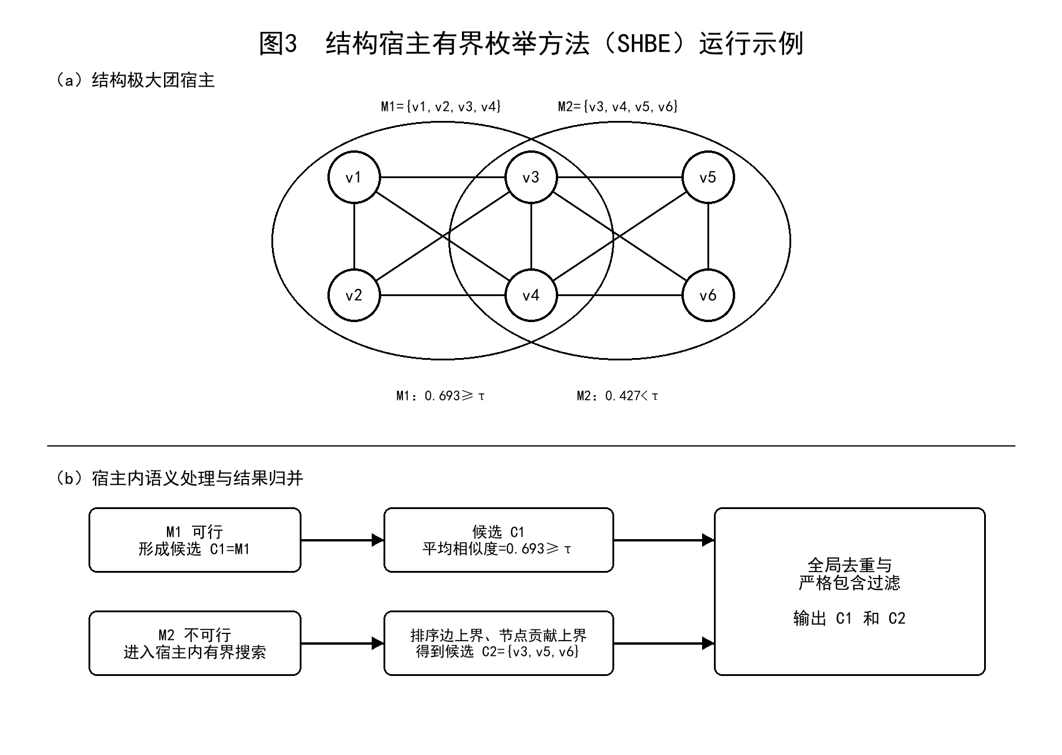
- SHBE的关键在于将结构极大团枚举与平均语义子集枚举分离：结构阶段使用安全的枢轴和退化序技术缩小宿主范围，语义阶段只在宿主内进行有界精确搜索，避免将非单调语义约束直接嵌入传统结构枢轴。
- SHBE可采用位图或有序邻接行执行共同邻居求交；宿主内可物化局部相似度矩阵，以减少重复的图级相似度访问。不同宿主可由多个线程动态分配，线程私有地维护候选和递归缓冲区。
- 第一实施方式的输入为无向简单图、节点向量和阈值τ；输出为每个MSC的节点集合、群组大小、平均相似度及可选的最小相似度等解释信息。
- 在一个变形实施例中，结构根的枚举顺序、枢轴选择方式和宿主内候选存储结构可以变化；只要结构极大团覆盖MSC、上界不低估任何候选的可达平均相似度，并最终执行严格包含过滤，均可实现本发明的第一核心方案。
- 对于图结构变化较少而阈值频繁变化的应用，可复用图规范化结果和边相似度缓存；每次任务仅重新执行阈值相关的宿主搜索与候选过滤。
在一个优选实现中，局部过滤使用宿主内候选集合，全局过滤使用按候选大小冻结的倒排索引。相同大小候选的查询可并行执行，待该大小组处理完成后再写入保留结果，避免并行写入影响包含判断。
SHBE可直接在完整图快照上执行，也可接收上游系统给出的关注子图或节点范围，并在相应诱导图上输出极大语义团。
在宽松阈值下，结构宿主可将大量具有共同关系基础的候选集中处理；排序边上界和节点贡献上界减少无效子集测试，使系统适合需要完整枚举且图结构宿主可复用的群组检索任务。
系统可把第一实施方式的输出写入群组索引。对任一节点，可通过倒排成员表检索包含该节点的多个MSC，从而支持重叠群组的解释和后续主题、时间或业务规则过滤。
第一实施方式完成结构宿主搜索、宿主内有界子集枚举和全局严格包含过滤后，输出精确MSC集合及其成员、平均相似度和解释元数据。
本实施方式的安全性来自两个事实：任一MSC均可扩展为至少一个结构极大团；并且局部和全局严格包含过滤删除的候选均存在已知更大可行团。
节点相似度可由余弦相似度以外的可加性相似度替代，例如经归一化的内积或业务定义的加权相似度；只要可行性仍由团内节点对的整体聚合值与阈值比较确定，SHBE流程可以相应适用。
第一实施方式可适用于不同图规模、向量维度和阈值策略，具体配置由输入图和节点向量属性确定。
SHBE的可替换实现还包括采用更强的安全上界、不同的相似度缓存精度、不同的线程调度策略或不同的结果倒排索引表示。这些改变不影响结构宿主有界枚举的基本技术路线。
对于包含边类型或节点角色的图，可在相似度聚合中引入与边类型或节点角色对应的非负权重，并由系统记录权重配置。该变化应保持对团内节点对相似度进行整体聚合和阈值比较的基本判定方式。
在需要最小群组规模的业务中，系统可在输出过滤时设置不小于2的最小群组规模，以输出符合业务规模要求的极大语义团。
第一实施方式是所述算法框架在中低阈值区间的一种适应性执行方式。对于相同图、向量和阈值，SHBE与MCRS在完整运行时产生同一MSC集合；系统根据部署策略选择相应算法。对于长期采用中低阈值配置的服务，可将SHBE设为预设执行算法，并通过全局严格包含过滤输出精确MSC。

4.5.2 本发明实施例二
如图4所示，MCRS实施例包括可行边起点模块、共同邻居扩展模块、贡献维护模块、规范插入判定模块和候选归并模块。可行边起点模块输出满足相似度阈值的边；共同邻居扩展模块输出候选节点；贡献维护模块输出子团各节点的贡献；规范插入判定模块输出被接受的规范子团；候选归并模块将终止状态送入全局严格包含过滤。MCRS适用于高选择性相似度阈值。对任一可行团C及其节点v，定义节点v相对团C的贡献值为v与C中其余节点的相似度之和。系统按贡献从小到大选择删除节点；若贡献相同，则按预设全序，例如节点标识从小到大，确定唯一删除节点d(C)。
当|C|不小于3且C可行时，从C中删除d(C)得到的父团仍可行。结合确定性的并列规则，每个可行团均可通过连续删除最小贡献节点追溯到一条可行边，因而可行团形成以可行边为起点的规范森林。
（一）可行边起点与候选扩展。系统首先枚举所有可行边，即图中端点相似度不低于阈值τ的边，并以其作为搜索起点。对于当前可行团C，候选扩展节点必须属于C的共同邻居集合；系统计算加入候选节点后的子团相似度总和和可行性。
（二）可行性与规范所有权。若D不可行，则停止该候选路径。若D可行，则系统更新D中各节点的贡献，并仅当插入节点v等于d(D)时接受该子团；否则停止该插入路径，因为D由其唯一父团以规范方式生成。
（三）增量贡献维护。系统为每个候选节点维护其相对当前团C的累计相似度。当C加入节点v后，仅对仍在共同邻居集合中的候选更新该累计值，以避免重复遍历C中的所有节点。
（四）候选归并。若当前状态不存在任何可行的单节点扩展，系统将该状态加入候选集合。候选集合随后进入与第一实施方式相同的严格包含过滤器；只有未被任一更大可行候选严格包含的团才作为MSC输出。
对于不存在可行单节点扩展的当前状态，MCRS形成候选集合，并由最终严格包含过滤统一确认候选的包含极大性；该流程适用于平均语义约束下的极大语义团枚举。
MCRS以唯一父节点规则将每个可行团映射到唯一规范生成路径，并使用增量贡献维护组织可行状态；随着阈值提高，可行规范森林相应收缩。
在一个变形实施例中，节点的稳定全序可由节点标识、时间戳或稳定哈希值给出；只要每个可行团的最小贡献节点唯一，规范父节点和反向搜索的无重复性质仍然成立。
第二实施方式可采用共同邻居索引、增量贡献缓存和线程私有搜索状态。可行边起点可动态分配至不同线程；各线程在搜索完成后归并候选，由统一过滤器完成最终结果规范化。
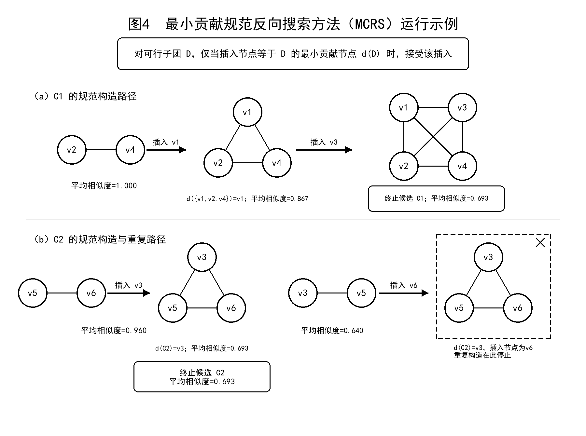
MCRS可单独作为高选择性阈值下的群组检索算子部署。当用户设置较高相似度阈值时，系统可直接选择MCRS，并通过候选归并和全局严格包含过滤输出精确MSC。对于长期运行在高选择性阈值配置下的服务，可将MCRS设为预设执行算法。
第二实施方式是所述算法框架在高选择性阈值区间的一种适应性执行方式。对于相同的图、节点向量和阈值，MCRS与SHBE的可行性定义、严格包含极大性定义和输出格式一致；二者差异在于搜索空间组织：SHBE围绕结构宿主处理语义子集，MCRS围绕可行团的唯一父节点反向扩展。

4.6 本发明的主要创新点及对应的技术效果
第一创新点是以完整图结构和平均两两向量相似度共同定义可检索群组。该定义在保留明确关系证据的同时，允许少量局部低相似度对由其余高相似度对补偿，适合跨角色或跨主题但整体语义凝聚的图数据。
第二创新点是SHBE：利用结构极大团覆盖关系，将可安全使用的结构枢轴与非单调语义子集搜索分离，并采用排序边上界、节点贡献上界和两级严格包含过滤保持精确性。
第三创新点是MCRS：利用最小贡献节点删除仍保持可行的性质建立唯一父节点，使每个可行团以唯一规范路径生成；该机制减少重复状态与状态表存储，适合高选择性相似度阈值。
第四创新点是适应性算法框架与统一结果规范化。系统在预设策略下选择与阈值选择性匹配的SHBE或MCRS，并以同一严格包含过滤器输出定义一致的MSC结果。
SHBE的排序边上界、节点贡献上界和局部严格包含过滤能够减少无效子集测试，MCRS的规范父节点规则能够减少重复状态和状态表存储。
逐边相似度约束对单个低相似度节点对敏感，可能将整体语义可行的群组拆分；平均两两相似度约束允许群组保持整体语义凝聚。
本发明可在图数据库、知识图谱服务或群组检索系统中降低无效候选搜索、避免重复状态，并以可解释的完整关系群组作为输出。其技术效果由具体图结构、向量分布、阈值和硬件配置共同决定。
序号 | 需要保护的核心创新点 | 对应的技术效果 | 是否解决前述技术问题 | 必要性
1 | 完整连接与平均两两向量相似度约束下的MSC定义 | 得到具有关系证据且整体语义凝聚的可解释群组，并保留少量低相似度对由其他高相似度对补偿的能力 | 是（解决结构约束与整体语义约束缺少统一群组定义的问题） | 必须：该定义构成检索对象和可行性判定的基础
2 | SHBE：结构极大团宿主、有界语义子集搜索、排序边与节点贡献上界 | 在中低阈值下减少无效子集搜索并保持精确枚举；节点贡献上界进一步排除无法达到阈值的候选 | 是（解决非单调语义约束下结构宿主搜索与安全剪枝的问题） | 核心：用于中低阈值工作负载的精确枚举
3 | MCRS：最小贡献可行父节点、唯一规范路径和增量相似度维护 | 减少重复状态和状态表存储，并在高选择性阈值下收缩搜索状态 | 是（解决高选择性阈值下重复状态和搜索收缩的问题） | 核心：用于高选择性阈值工作负载的精确枚举
4 | 适应性算法框架与统一严格包含过滤 | 按阈值选择性选择SHBE或MCRS，并输出定义一致的MSC结果 | 是（解决不同阈值区间需要不同搜索组织的问题） | 增强：按阈值选择算法并统一归并结果

5. 发散思维
（一）本技术方案在其他技术领域的应用
- 面向生物医学知识图谱。在蛋白质、药物、疾病和文献实体构成的关系图中，可将节点表征为向量属性，通过极大语义团发现结构关系完整且整体功能或机制相近的候选群组，用于辅助靶点关联和证据聚合。
- 面向软件依赖和代码知识图谱。模块调用、共享依赖和共同贡献关系形成图边，代码、文档和提交记录形成向量属性；极大语义团可用于发现结构紧密、整体功能一致且存在少量跨模块接口差异的组件群组。
- 面向多模态内容关系网络。图像、视频、文本和商品之间的显式关联作为边，多模态嵌入作为节点向量；本发明可发现可解释的跨模态关系群组，支持内容治理、专题聚合和风险识别。
- 面向工业设备和物联网关系图。设备拓扑、共用工艺、共同故障记录构成关系边，传感器时序和维护文本构成向量属性；极大语义团可辅助发现整体工况相近且关系完整的设备群。
（二）他人可能的技术方案变形
他人可能的技术方案变形包括调整最小输出规模、相似度函数、阈值标定方式，或对结果施加主题、时间和业务标签过滤；完整连接、整体相似度聚合和严格包含极大性构成这些变形的共同技术基础。
- 对于SHBE，他人可能以不同的结构根枚举、可达平均相似度上界、位图或相似度矩阵表示、局部过滤顺序或并行调度策略替换本实施例。只要仍以结构极大团覆盖MSC，并在宿主内通过不低估可达平均相似度的界进行精确语义子集枚举，属于本发明的可替换实现。
- 对于MCRS，他人可能以节点标识之外的稳定全序解决最小贡献并列，以不同的累积相似度缓存、可行边起点划分或线程调度替换本实施例。只要仍从最小贡献删除得到唯一可行父团，并仅由该父团规范生成子团，属于本发明的可替换实现。
- 他人还可能按预设阈值区间固定采用SHBE或MCRS，或者将两级过滤实现为统一的全局严格包含过滤。最终均依据更大可行团的严格包含关系完成MSC候选规范化。
- 相似度聚合可扩展为带权平均，其中权重由节点角色、边类型或业务规则给出；只要群组可行性仍由团内节点对相似度的整体聚合值与阈值比较确定，均属于本发明技术构思的可替换实现。
- 向量表示或向量索引组件可用于上游向量生成、候选筛选或关注子图选择；本发明在给定图快照上执行极大语义团判定，并将群组结果提供给上层检索和分析服务。

6. 在先公开的现有技术文献信息
1. Bron et al.，"Algorithm 457: Finding All Cliques of an Undirected Graph"，Communications of the ACM，1973年。该文献公开了经典Bron--Kerbosch团枚举框架。
2. Tomita et al.，"The Worst-Case Time Complexity for Generating All Maximal Cliques and Computational Experiments"，Theoretical Computer Science，2006年。该文献公开了枢轴极大团枚举技术。
3. Fang et al.，"Towards Network Reduction on Big Data"，IEEE International Conference on Social Computing，2013年。该文献公开了相似度图以及逐边阈值的Similarity Clique和Maximal Similarity Clique，并用于图归约。
4. Zhang et al.，"When Engagement Meets Similarity: Efficient (k,r)-Core Computation on Social Networks"，Proceedings of the VLDB Endowment，2017年。该文献公开了结合图结构和节点属性相似度的极大(k,r)-core模型。
5. Zhou et al.，"Enumerating Maximal k-Plexes with Worst-Case Time Guarantee"，Proceedings of the AAAI Conference on Artificial Intelligence，2020年。该文献公开了极大k-plex枚举方法。s
6. Yao et al.，"Identifying Similar-Bicliques in Bipartite Graphs"，Proceedings of the VLDB Endowment，2022年。该文献公开了带相似度约束的极大相似二部团枚举方法。
7. Yu and Long，"Fast Maximal Quasi-clique Enumeration: A Pruning and Branching Co-Design Approach"，Proceedings of the ACM on Management of Data，2023年。该文献公开了极大准团枚举方法。
上述文献代表结构极大团、逐边相似度团、结构与属性联合模型、准团和k-plex等现有技术方向；截至本交底书撰写之日，尚未发现与本发明平均两两相似度约束下的极大语义团、结构宿主有界枚举和最小贡献规范反向搜索整体对应的公开专利或标准。

7. 专利交底书checklist
1. 未检索到影响本发明新颖性/创造性的对比文件
2. 背景技术正确且易于理解
3. 现有技术与本发明相关，描述恰当
4. 本发明具体实施例是清楚、完整、详细的技术方案
5. 方法类发明已描述对应的产品或实际装置
6. 技术效果准确、全面
7. 主要创新点清晰准确

